قـــــررت وزارة الـــتــعلـيــــم تــدريـــ�س هـــذا الــكــتــاب وطـبـعـه عـلـى نفقـتـها




لل�صف االأول االبتدائي الف�صل الدرا�صي الث�ين
التوحيد

ق�م ب�لت�أليف والمراجعة فريق من المتخ�ص�صين

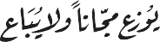
طبعة 1441 ـــ 2019

`g 1430 ,º«∏©àdG IQGRh
ﻓﻬﺮﺳـﺔ ﻣﻜﺘﺒﺔ ﺍﳌﻠﻚ ﻓﻬﺪ ﺍﻟﻮﻃﻨﻴـﺔ ﺃﺛﻨـﺎﺀ ﺍﻟﻨﺸـﺮ
ﺍﻟﺘﻮﺣﻴﺪ ﻟﻠﺼﻒ ﺍﻷﻭﻝ ﺍﻻﺑﺘﺪﺍﺋﻲ - ﻛﺘﺎﺏ ﺍﻟﻄﺎﻟﺐ - ﺍﻟﻔﺼﻞ ﺍﻟﺪﺭﺍﳼ
ﺍﻟﺜﺎﲏ/. ﻭﺯﺍﺭﺓ ﺍﻟﺘﻌﻠﻴﻢ - ﺍﻟﺮﻳﺎﺽ، ٨٢٤١ﻫـ.
٨٢ ، ١٢ × ٥٫٥٢ ﺳﻢ
ﺭﺩﻣـﻚ : ٦ - ٧٩٤ - ٨٤ - ٠٦٩٩ - ٨٧٩
١ - ﺍﻟﺘﻮﺣﻴﺪ - ﻛﺘﺐ ﺩﺭﺍﺳﻴﺔ ٢ - ﺍﻟﺘﻌﻠﻴﻢ ﺍﻻﺑﺘﺪﺍﺋﻲ - ﺍﻟﺴﻌﻮﺩﻳﺔ - ﻛﺘﺐ
٧٥٣٦/٨٢٤١
ﺃ - ﺍﻟﻌﻨﻮﺍﻥ
ﺩﻳﻮﻱ ١١٧ ، ٠٤٢
ﺩﺭﺍﺳﻴﺔ
ì

1428/6357 : ´GójE’G ºbQ
978-9960-48-497-6 : ∂eOQ

ﻣﻮاد إﺛﺮاﺋﻴﺔ وداﻋﻤﺔ ﻋﻠﻰ "ﻣﻨﺼﺔ ﻋﻴﻦ"

IEN.EDU.SA

ﺗﻮاﺻﻞ ﺑﻤﻘﺘﺮﺣﺎﺗﻚ ﻟﺘﻄﻮﻳﺮ اﻟﻜﺘﺎب اﻟﻤﺪرﺳﻲ
FB.T4EDU.COM

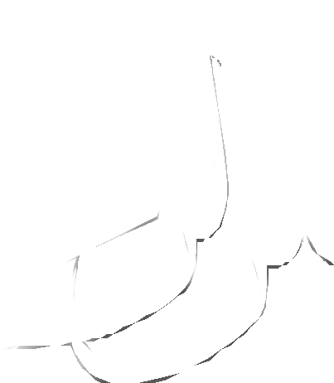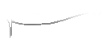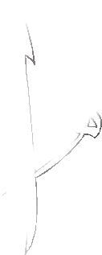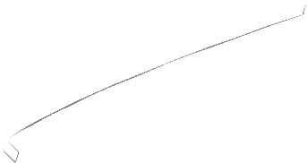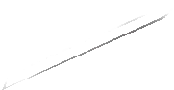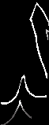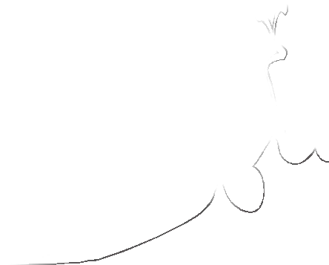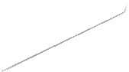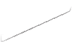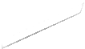

الـﻤﻘﺪﻣﺔ

وعل≈ اB ِله وUصحبه, اأم� بعد; ˆ
ˆ وال�صلة والùصلم عل≈ ر�صول ا
الحمد

ف¡ــòا كتــÜ� ال�£لــب لمــ�دة التوحيــد لل�صــف االأول االبتدائــي, الف�صــل

ل عليº¡
ه الر�ص
ِل ج
الأاَ ِâ
اَث ب ِع
…òال ≈ل�عJ ˆ
ن Jوحيد ا
†صم
الدرا�صي الث�ني, وقد J

ل قبول االأعم�ل مبني� عليه.
وج ِع ه الµتب,
â الأجل
اَل õ
ال�صلة والùصلم, واأُن

Ü علــ≈ التعريف ب�الإ�صــلم واأرك�نــه وب اَن ِب ِّين�
حرUصنــ� في ògا الµتــ�
وقــد

,Ü لتتح≤ق
Ü ين��صــب مùصتوi ال£ــل
ب�أ�صلو Ü
ف gــòا الµتــ�
محمــد , وقــد اأُ ِّل

الف�ئدة المرجو ُة بعون ا,ˆ وPل∂ عل≈ النحو الت�لي:

Ü من وحدJين:
الµت� ن
يتµ َّو

1 االأول:≈ معرفة دين االإ�صلم.
2 الث�نية: معرفة الر�صول .

كل در�س عل≈ النحو االJBي:
Ü �صبعة درو�س, وقد Tُصرì
عدد درو�س الµت�

ä الدر�س.
مفردا ì
Nلل ِ�¡ Tصر
اأ وVصعâ عنU�صر ميùَّصرة;o ºJ من

وحد ُ,√ اأو ب�لتع�ون مع Rملئه.
�gò
oة ي≤وم ال�£لب بتنفي
Ü وVصعâ اأنûص£

ع� وTص�مل.
اأن يµون منو º
ي في الت≤وي
ê روع

Ü الف�ئدة المرجو اَة منه, واأن ينفع به.
يح≤ق الµت� º اأن
الµري ˆ
ògا ونùص�أل ا

واˆ الموفق.

٥

الفـهـرس

7 لم
دين االإ�ص
معرفة
1 الوحدة الثالثة:

8 ديني
االإ�ص اَل ُم
الدر�س االأول:

10 ق

الدين الح
الدر�س الث�ني:

ْر اَك�ن االإِ�ص اَل ِم 12 اأاَ
الدر�س الث�لث:

�ص اَل اَم ٥1

حب ا ْ
اأُ
الدر�س الرابع:

ة الر�صول 19
معرف
2 الوحدة الرابعة:

20 ِّيي ِب ن
َّم ٌد مح
الدر�س االأول:

ع ْب ُد اللـه ور�صول ُه 22
َّم ٌد مح
الدر�س الث�ني:

حب ر�صول اللـه 24
اأُ
الدر�س الث�لث:



6

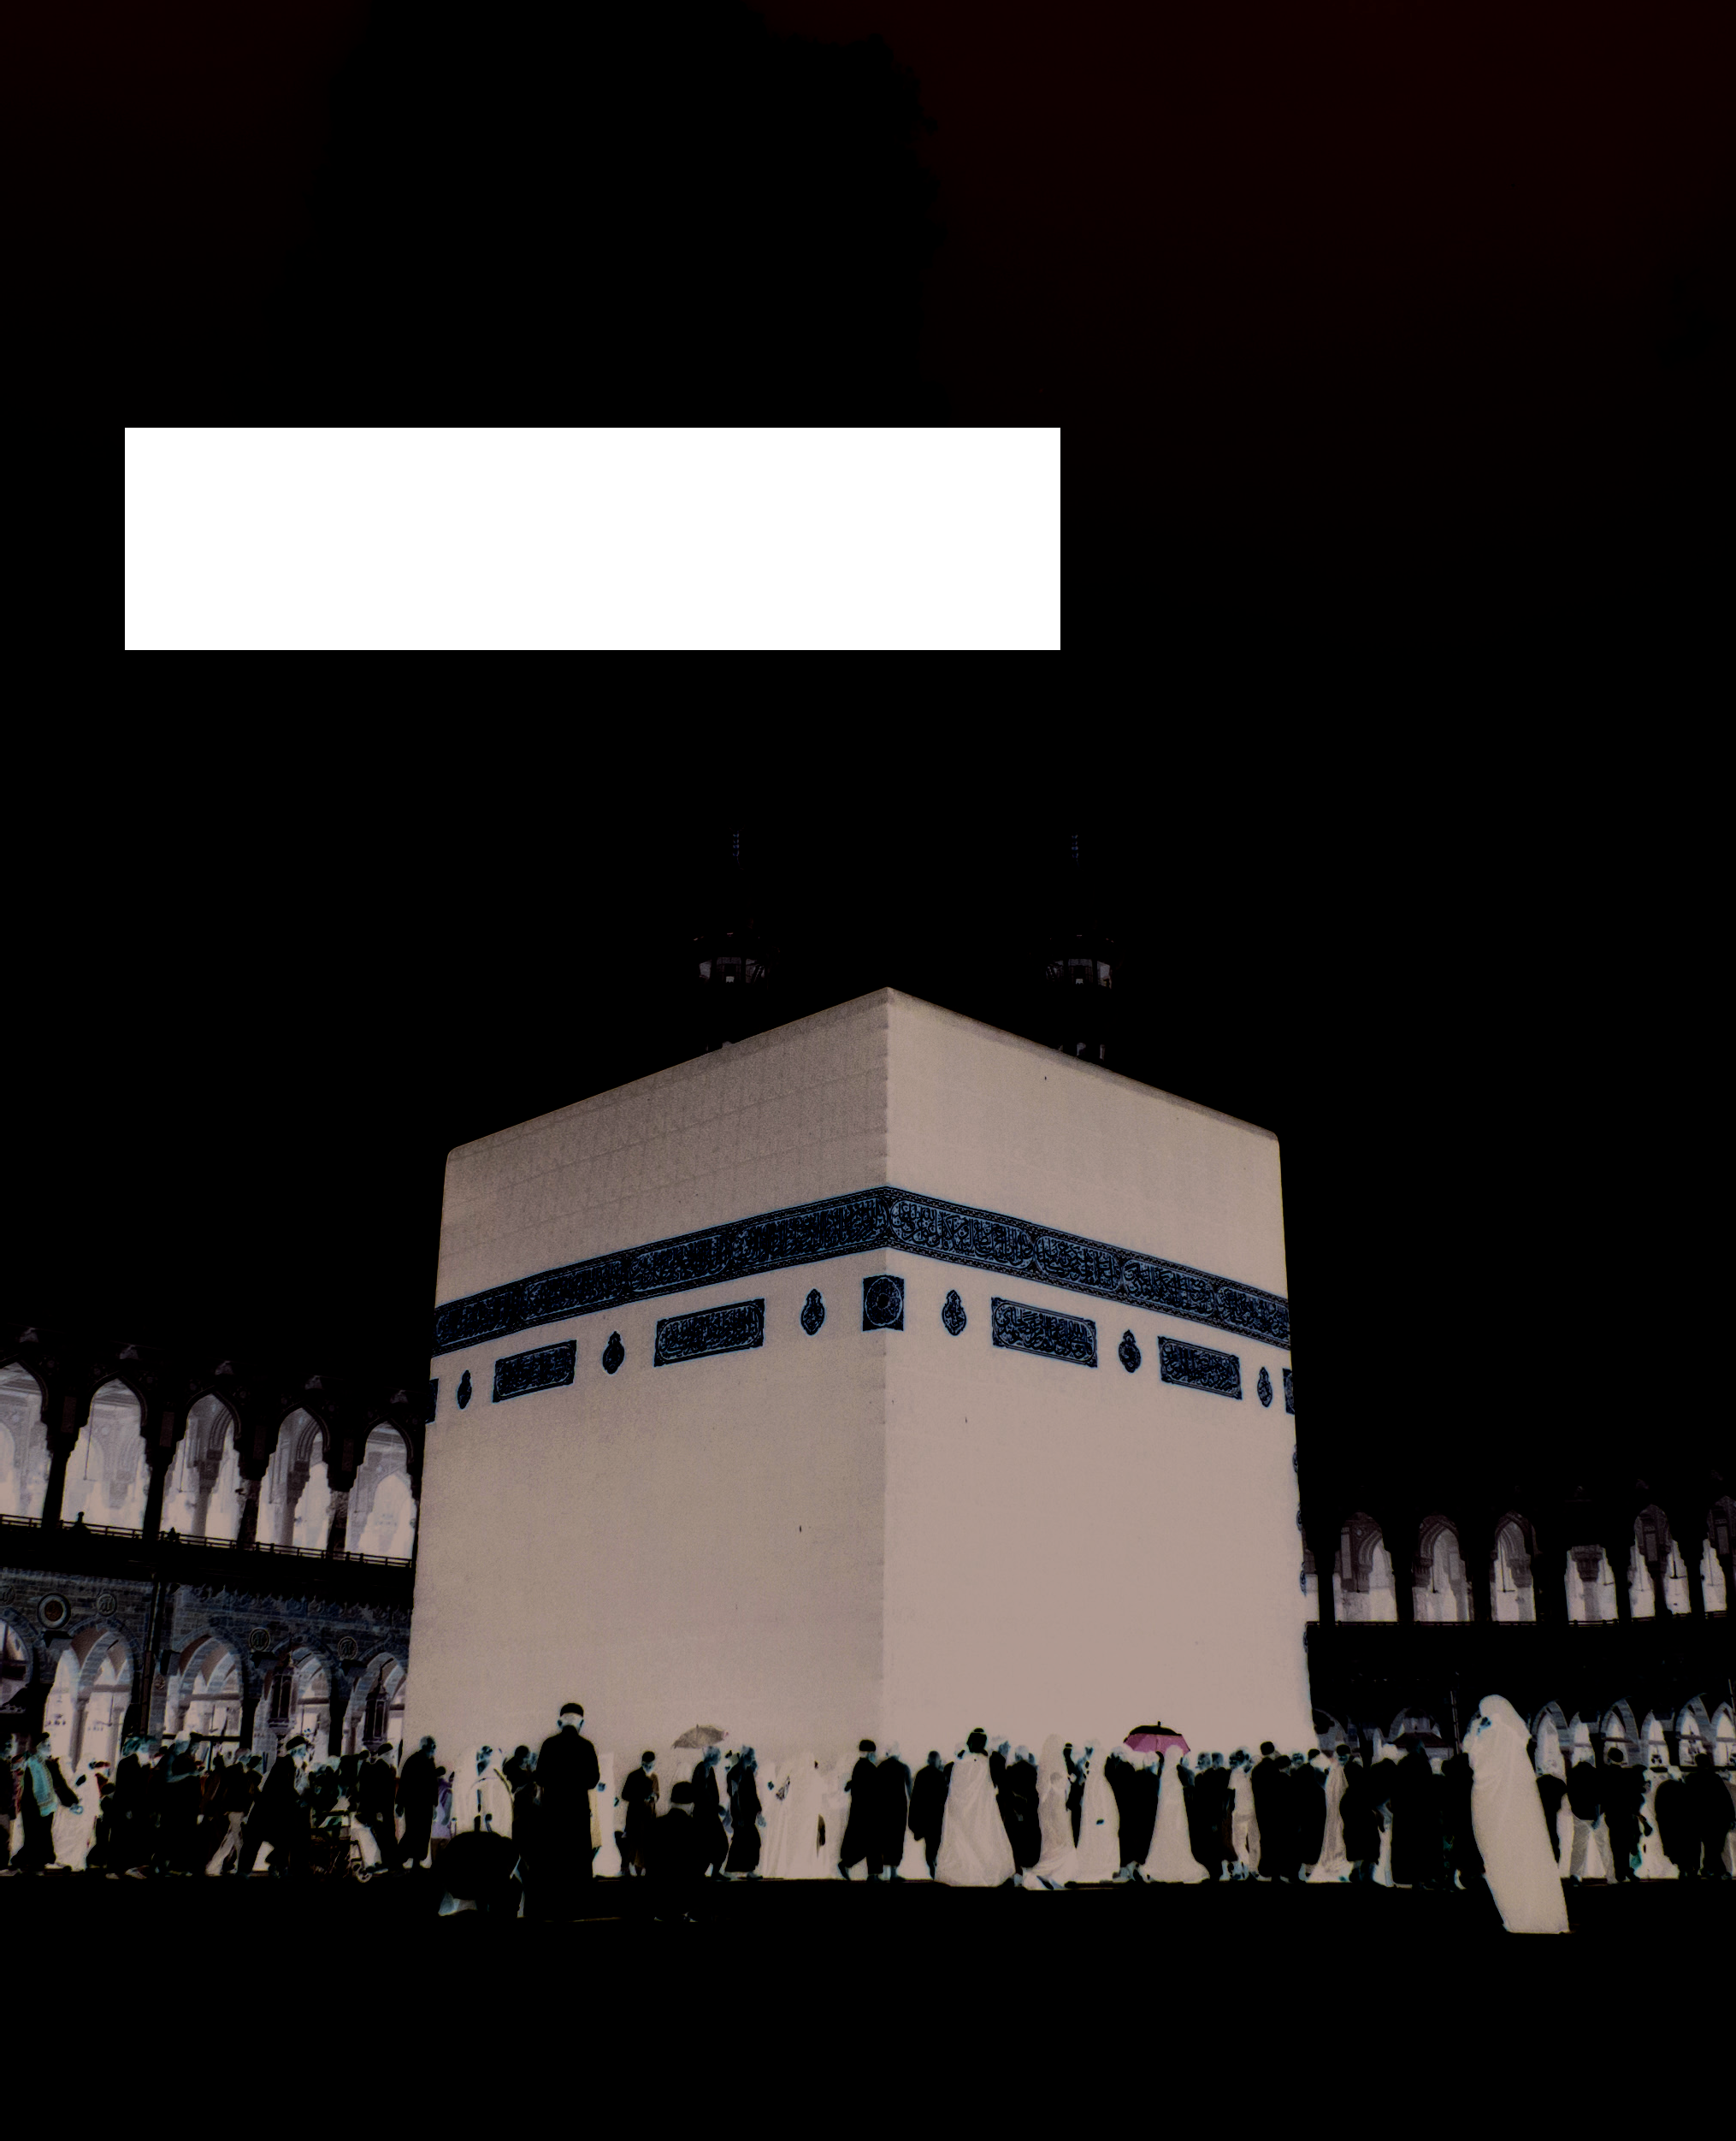

الوحدة الث�لثة

معرفة دين االإِ�صلم

راب§ الدر�س الرقمي
1 الدر�س االأول اﻹﺳﻼ ﹸﻡ ﹺﺩﻳـﻨـﻲ

www.ien.edu.sa

ي الع ِõيõ اَة
اأُ�صرJ

¢SQr ódG Gòg
»ah
,Ωp Ó
°S’G øjO
É¡«a
º∏s ©
JnGh
,≈dhC’G IóMƒdG án
°SGQO
Ωƒ«dG Go óHr

.ºµ
ào æ
Hr G
/ ºµ
æo HG :Ö
ëdG ô
aGh ™e
.ˆG ¿
Pr Ép H
É©e
√p ò«Ø
ær àH
ó©°ùf
•É°ûf

ةõيõ

ي الع

اأُ�صرJ
ﻧﺸﺎﻁ ١

ﻚ ْﺑ ْﻴ ًﺘﺎ ِ َﻟﻪ
ﻚ/اﺑ َﻨ ِﺘ
ُ
اﺑ ِﻨ َﻣﻊ
َ
ارﺳﻢ

ﻪ ﻓﻲ
ﺧﻤﺴﺔ أرﻛﺎن، ﺛﻢ ﺷﺎرﻛ

ﺴ َﻼ ُم ِﷲ

َﻮ اﻻﺳ ِﺘ ﻫ

َﻼ ُم: اﻹﺳ
اﻹﺳ َﻼم. ﻛﺎن
أ ْر ﺔ
ﻛ َﺘﺎﺑ

واﻻ ْﻧ ِﻘ َﻴﺎ ُد ﻟ ُﻪ ﺑﺎﻟﻄﺎ َﻋ ِﺔ
ﺑﺎﻟﺘ ﺣﻴﺪ

ﻣﻦ اﻟﺸ ْﺮك و َأ ْﻫ ِﻠ ِﻪ.
َﺮا َء ُة واﻟﺒ
لم?
مـ� اال�ص

.(١)| }:≈ل�عJ
ÔÓÒÑÐÏÎ}:≈ل�عJ
قول اللَّـه
قول اللَّـه
ليل

ليل
والد
والد

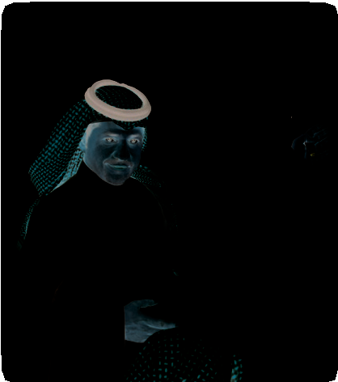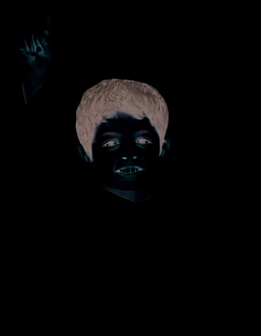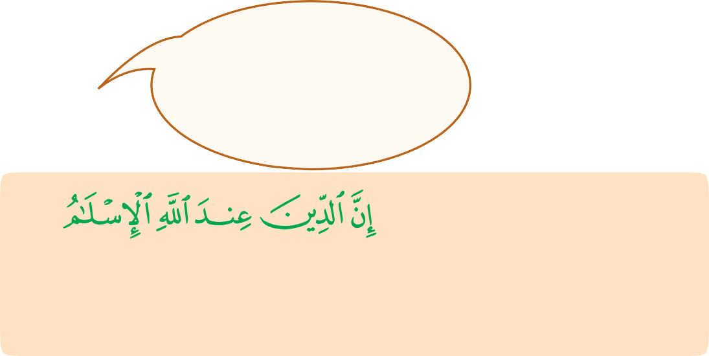.⁽2)|ßÞÝÜÛÚÙØ×ÖÕ
)١( ﺳﻮرة آل ﻋﻤﺮان: آﻳﺔ ٩١. () ﺳﻮرة اﻟﺒﻘﺮة: آﻳﺔ .
8

٢ ﻧﺸﺎﻁ

وﻫﻢ
َﻧﺎ أﺳ َﺄ ُل أ
ﻣﺠﻤﻮﻋﺘﻲ،
ﻞ اﻷدوار ﻣﻊ
أﻣﺜ
ﻌﻠﻢ:
أ َﺗﺴﺎﺑﻖ و َأ َﺗ

ﺛﻢ أﺳﺄل: ﻣﺎ
وﻫﻢ ﻳﺠﻴﺒﻮن،
ﻬﻢ: ﻣﺎ اﻹﺳﻼم؟
ﻳﺠﻴﺒﻮن، ﻓﺄﺳ َﺄ ُﻟ

ﺤﻴﺤﺔ.
ﻋﻠﻰ إﺟﺎﺑﺎﺗﻬﻢ اﻟﺼ
ﺠﻴﺒﻮن، وأﺷﺠﻌﻬﻢ
وﻫﻢ ﻳ
اﻟﺪ ِﻟﻴﻞ؟

٣ ﻧﺸﺎﻁ

اأاَكمل الــفــرا:Æ
ﻼ ُم ﻫ َﻮ:

اﻹﺳ

ﻘﻴﺎد ﻟﻪ
واﻻﻧ
ﺴﻼم ِﷲ
اﻻﺳﺘ

ة ﻣﻦ
ﺮاء
واﻟﺒ

Äـلـة
االأاَ�صـ

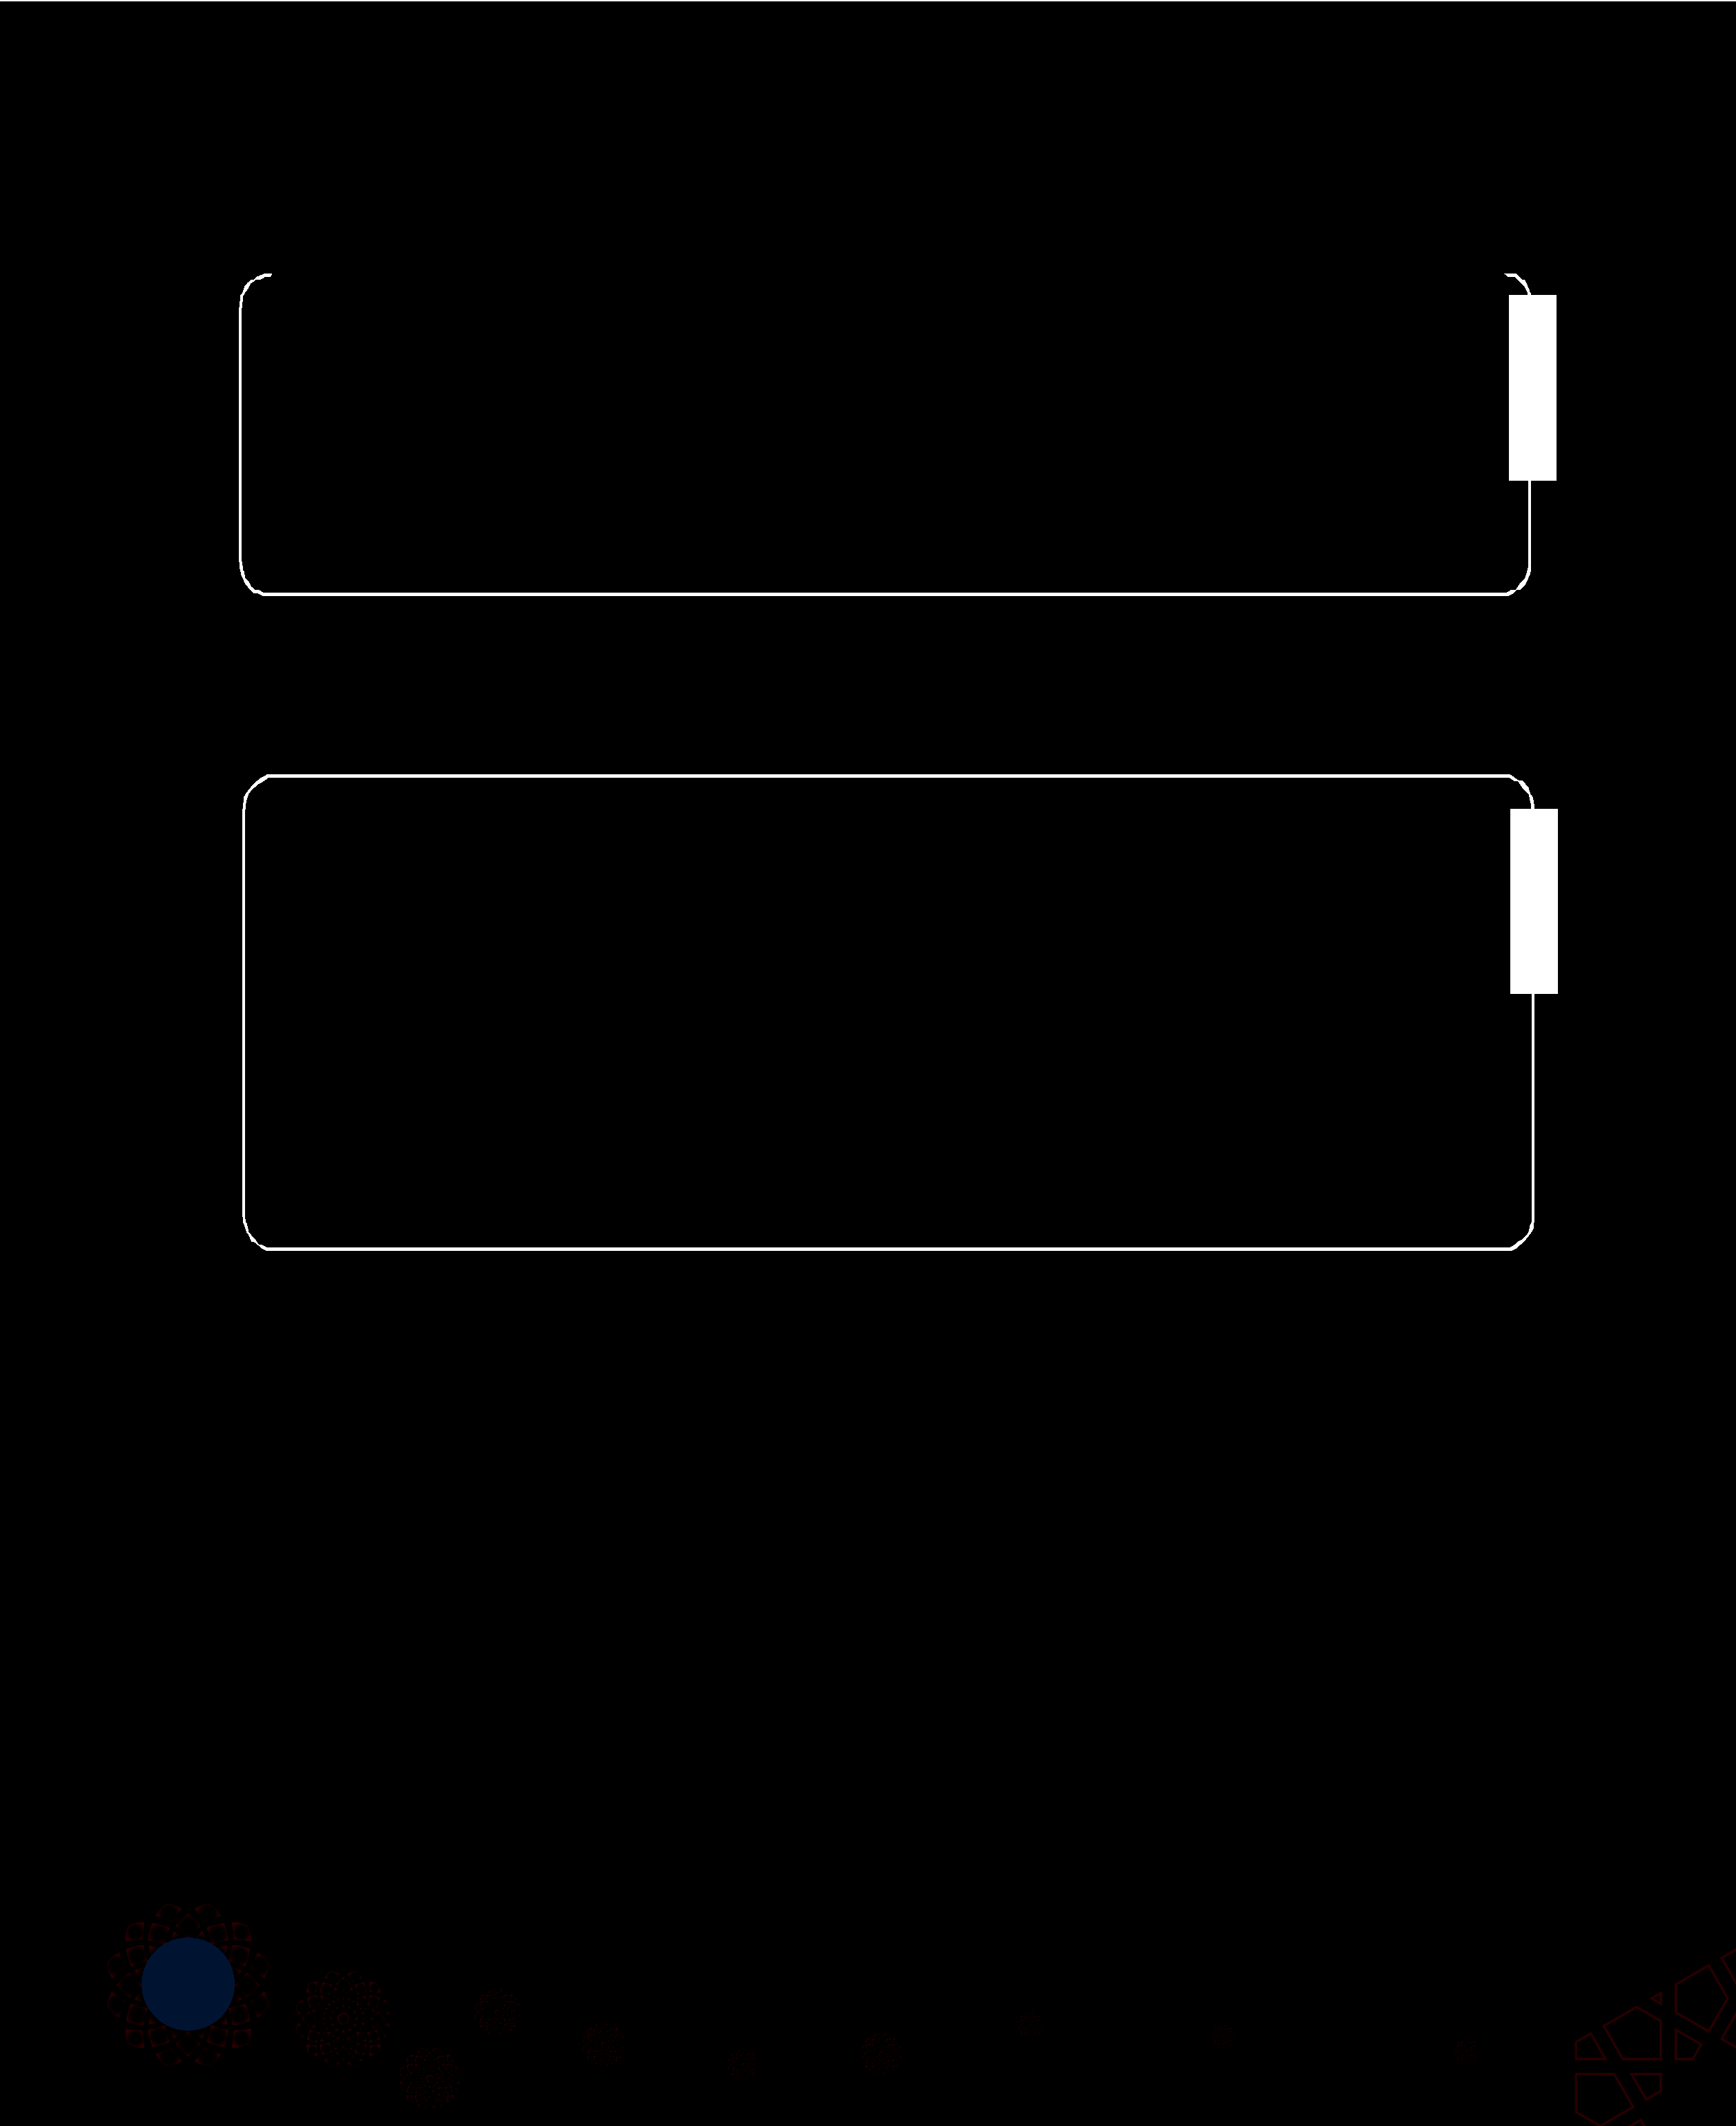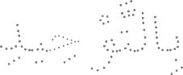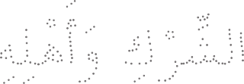
1 م� االإ�صلم?

2 م� الدليل?

9

www.ien.edu.sa
الـﺪﻳـﻦ الـﺤـﻖ

≥ëdG øjódG ƒg

ΩÓ°S’G
2 الدر�س الث�ني

πo WÉnH ΩÓ
°Sp’G ô«Z
øjO πc

ÉkæjO
ΩÓ°Sp’G ô«Z
»¨nàrHnCG ’

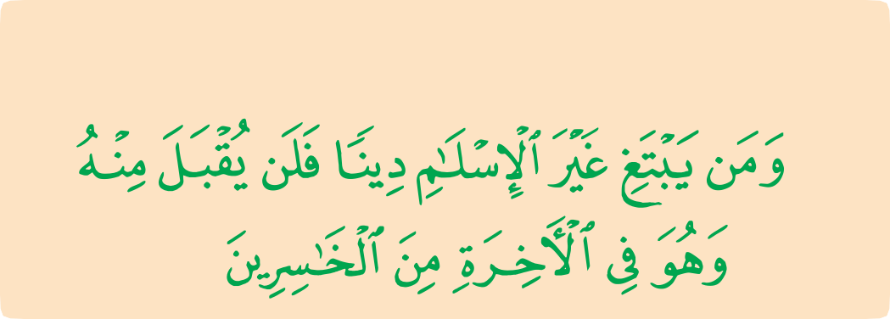

(١)
.
|
:≈ل�عJ
قول اللَّـه
ليل
والد

}

)١( ﺳﻮرة آل ﻋﻤﺮان: آﻳﺔ ٥٨.
10

ﻧﺸﺎﻁ

ﻋﺎء:

ﻫﺬا اﻟﺪ

أﺣﻔﻆ

.(١) «ﻚ
دﻳﻨ
َﻠﻰ ﻋ
ﻗ ْﻠ ِﺒﻲ ﺖ
ﱢﺒ ﺛ
ﻠﻮب

ﺐ اﻟﻘ
ﻣﻘﻠ

» َﻳﺎ

Äـلـة
االأاَ�صـ

1 م� الدين الحق?

لم?
Zير االإ�ص
دين�
ي≤بل
ن اللَّـه ال
عل≈ اأاَ
ليل

2 م� الد

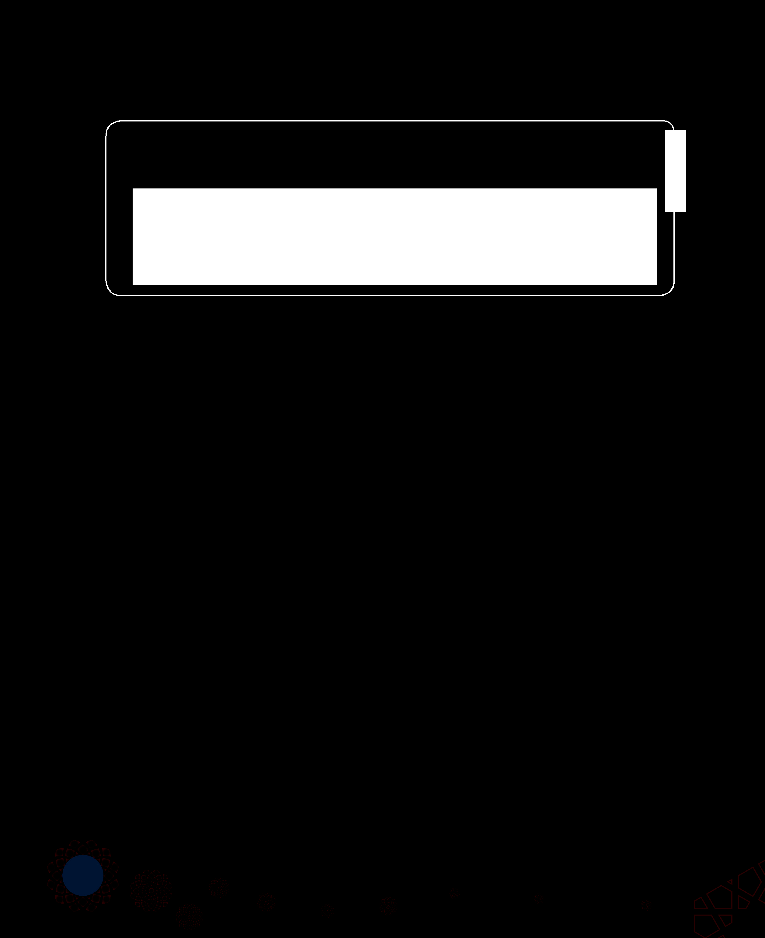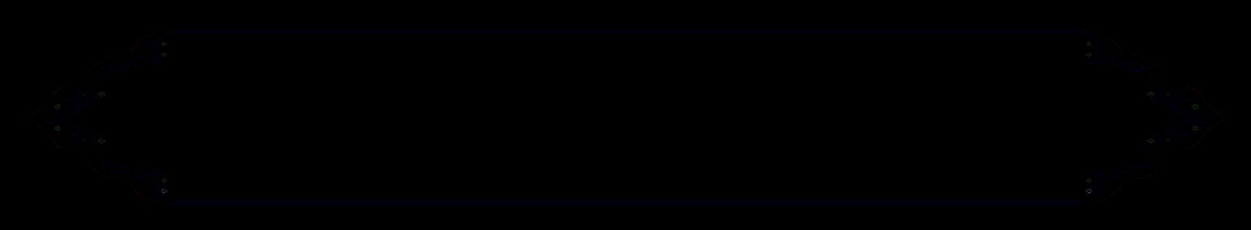

)١( أﺧﺮﺟﻪ أﺣﻤﺪ ﺑﺮﻗﻢ ()، واﻟﺘﺮﻣﺬي ﺑﺮﻗﻢ .()
11

www.ien.edu.sa
٣ الدر�س الث�لث ﹶﺃﺭﻛﺎﻥ اﻹﺳــﻼ ﹺﻡ

ال اللَّـه
ه اإ
ن ال اإِل
دة اأ
Tاَص�¡

ل اللَّـه
ر�صو
ن محمدا
واأ

اإق�م ال�صلة
2 1

ة�كõ
ال A
3 اإيت�
ا
را

ن�ص†

Uصومرم
ــ○ا
4
5

رام
â اللَّـه الح
حè بي

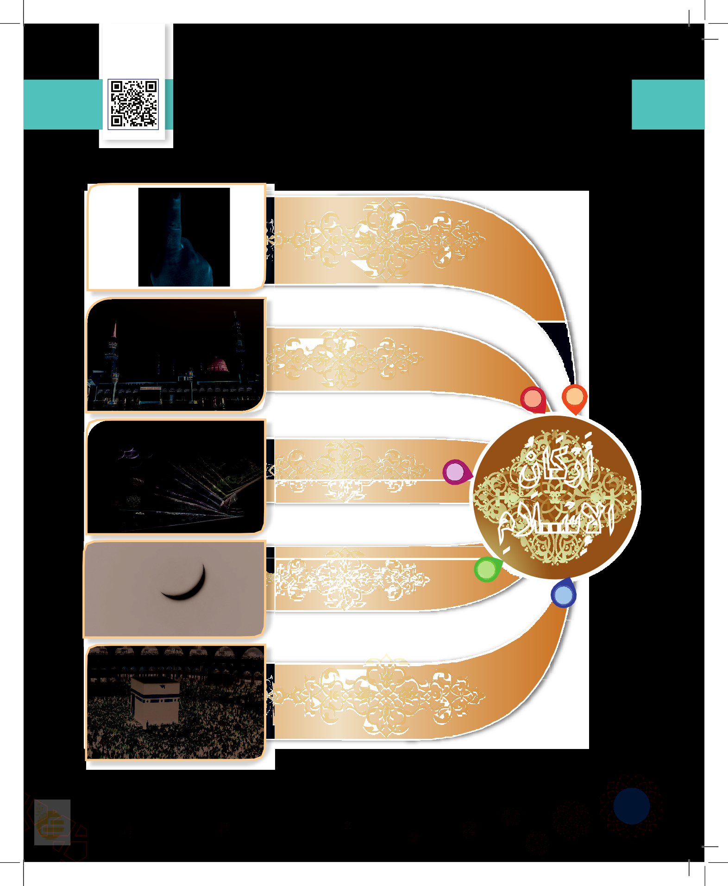

12

ليل قول الر�صول :
والد

ﻣﺤﻤﺪا رﺳﻮل
ِة أن ﻻ إ َﻟﻪ إ ﱠﻻ اﻟﻠـﻪ و َأن ﺷﻬﺎد
َﻼم ﻋ َﻠﻰ ﺧﻤﺲ: ﺳ
» ُﺑ ِﻨﻲ اﻹ

(١).«ﺖ
اﻟﺒ ْﻴ ﺞ
ﻀﺎن، وﺣ
َﻣ ر
ِم وﺻﻮ
ِة، ﻛﺎ
ِم اﻟﺼ َﻼ ِة، وإﻳﺘﺎ ِء اﻟﺰ و ِإ َﻗﺎ
اﻟﻠـﻪ،

١ ﻧﺸﺎﻁ

َﻨــﻊ ﺧﻤﺲ ﺼ
ﻣﺠﻤﻮﻋﺘــﻲ ﻧ
ﻌــﺎون ﻣــﻊ
َﻨ َﺘﻌﻠــﻢ: ﺑﺎﻟﺘ ﻟ
ﻧ َﺘﺴــﺎﺑﻖ

ﻋﻠ ْﻴﻬﺎ رﻛ ًﻨﺎ ﻣﻦ ﻧﻜﺘﺐ
ٍة ﺪ
ﻋﻠﻰ ﺷــﻜﻞ أﻛﻒ، ﻛﻞ واﺣ
ﺑﻄﺎﻗﺎت

واﺣ ٍﺪ ﻳﺤﻤﻞ ﻛﻞ
ﻘﻴﻦ
ﻳﺨﺮج ﺧﻤﺴﺔ ﻣ َﺘﺴﺎﺑ ﺛﻢ
أ ْرﻛﺎن اﻹﺳﻼم،

َﺜــﻼ ﻳﺮ َﻓﻊ ﻣﻦ ﻳﺤﻤﻞ ﻣ
َﻗﺎﻣﺔ اﻟﺼﻼة إ
ذﻛﺮ َﻧــﺎ رﻛﻦ ﻓﺈذا
ﺑﻄﺎﻗــﺔ،

وﻫﻜﺬا.
ﻓﻴﻬﺎ اﻟﺒﻄﺎﻗﺔ،
ﻛﻔﻪ اﻟﺘﻲ
رﻛﻦ إ َﻗﺎم اﻟﺼﻼة

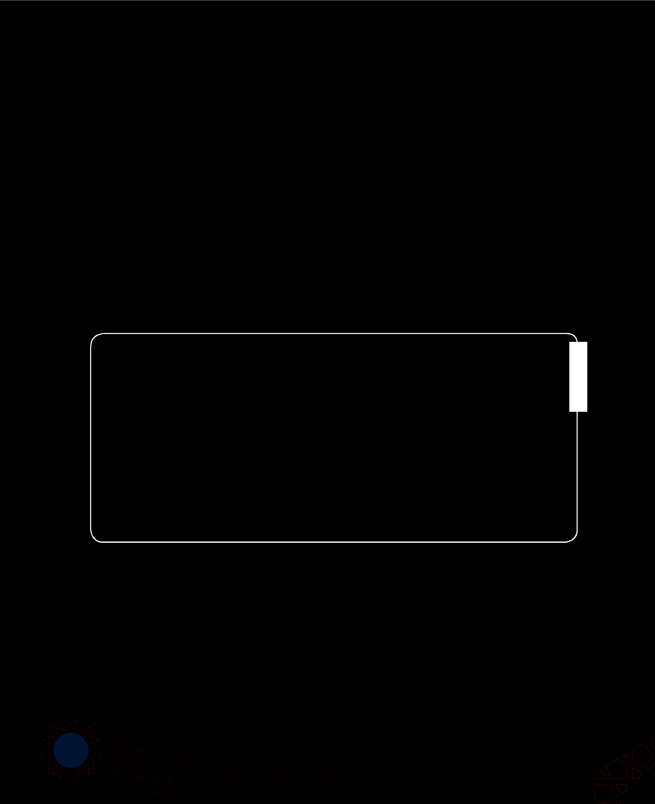

)١( أﺧﺮﺟﻪ اﻟﺒﺨﺎري ﺑﺮﻗﻢ )٨(، وﻣﺴﻠﻢ ﺑﺮﻗﻢ )٦١.(
1٣

٢
ْكمل الــفــرا:Æ

اأُ
ﻧﺸﺎﻁ

ﻻ إﻟﻪ إ ﱠﻻ اﻟﻠـﻪ ن
ﱠ ُ
:ﻲ
ﺷﻬﺎد ُة أ
ﻼم ﻫ

1
ﻛﺎن اﻹﺳ
أ ْر

رﺳﻮل اﻟﻠـﻪ
ﻣﺤﻤﺪا
وأن

٣ 2

o 4

Äـلـة
االأاَ�صـ

لم?
ك�ن االإ�ص
1 كº اأاَر

لم?
ك�ن االإ�ص
عل≈ اأاَر ليل
2 م� الد

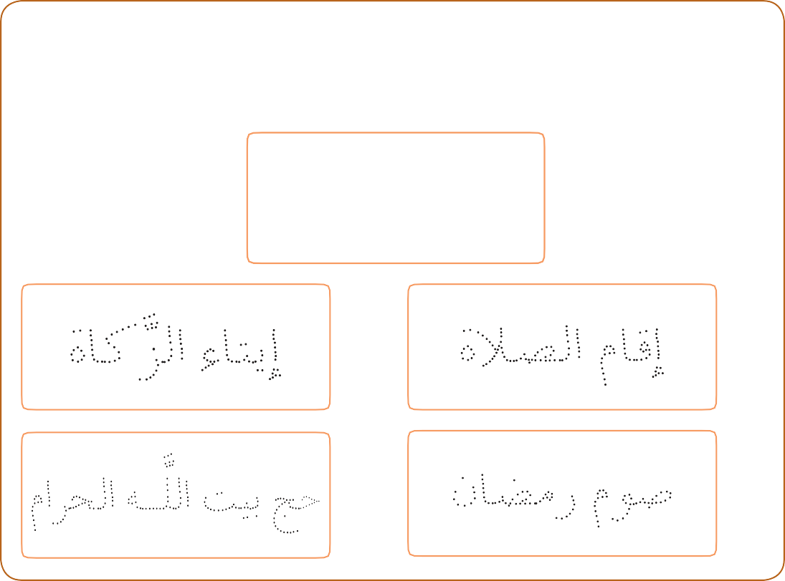

14

راب§ الدر�س الرقمي
4 الدر�س الرابع ﹸﺃ ﹺﺣ ﱡﺐ اﻹﺳﻼ ﹶﻡ

www.ien.edu.sa
ΩÓ`°SE’G »`æ`jO Ö`MoCG

المùْص ِلº يحèب ْيâ
ــ
□ا

نال ِا اَله

داأ

المùْص ِلº يûْص اَ¡

اللَّـهالحôا اَم
اإ َّال اللَّـه واأاَن محªدا

ارا
○ا
ل اللَّـه
ر�صو

ن�ص†
اَم ر
ي�صو ُم
المùْص ِلº
ºال�ص اَل اَة
ي ِ≤ي
المùْص ِلº

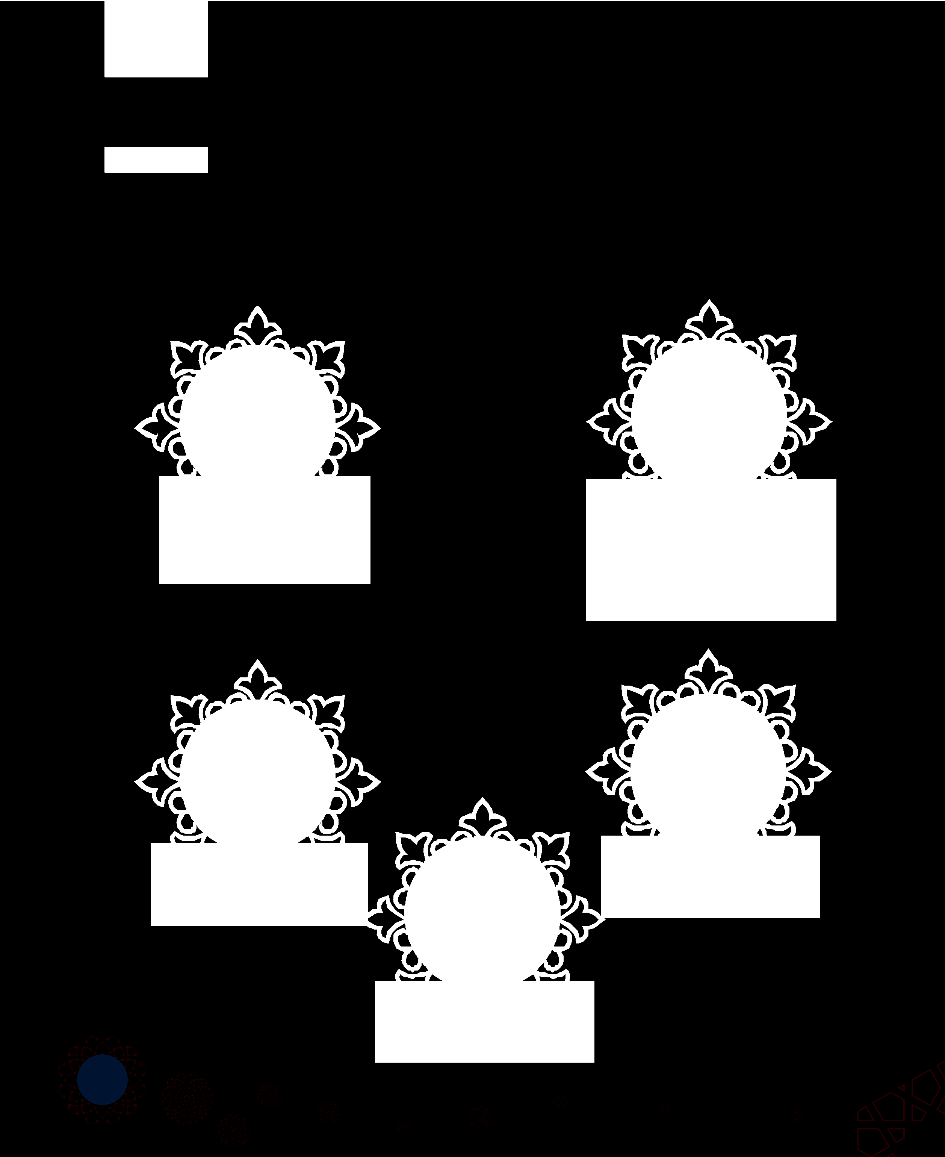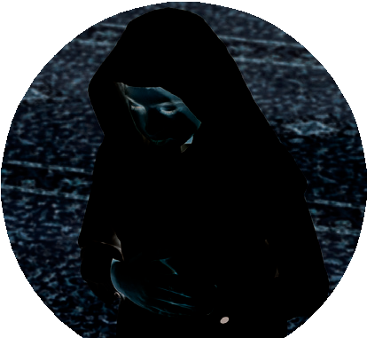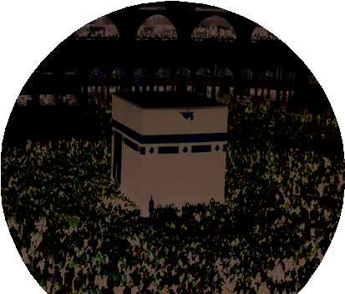õ اَك� اَة

1٥
ِّد… ال ي اَDو
المùْص ِلº

ﻧﺸﺎﻁ ١

ﻞ أﺣﺪ
ﺗﻤﺜ
ﻛﻞ ﺻﻮرة
ﻋﻠﻰ
ﻀﻊ داﺋﺮة
ﺘﻲ ﻧ
ﻌﺎون ﻣﻊ ﻣﺠﻤﻮﻋ
ﺑﺎﻟﺘ

ﻼم.
أ ْرﻛﺎن اﻹﺳ



16

٢ ﻧﺸﺎﻁ

Uصحيح �k
JرJيب�
مرJبة
رك�ن االإ�صلم
رقº
اأُ

الõك�ة
الحè
ال�صوم
ال�صلة

ل اللَّـه
ر�صـو
مدا
مــح
ˆ hاأاَن
ال ا
ه ِا
ال اإِ اَل دة اأن
Tاَص�¡

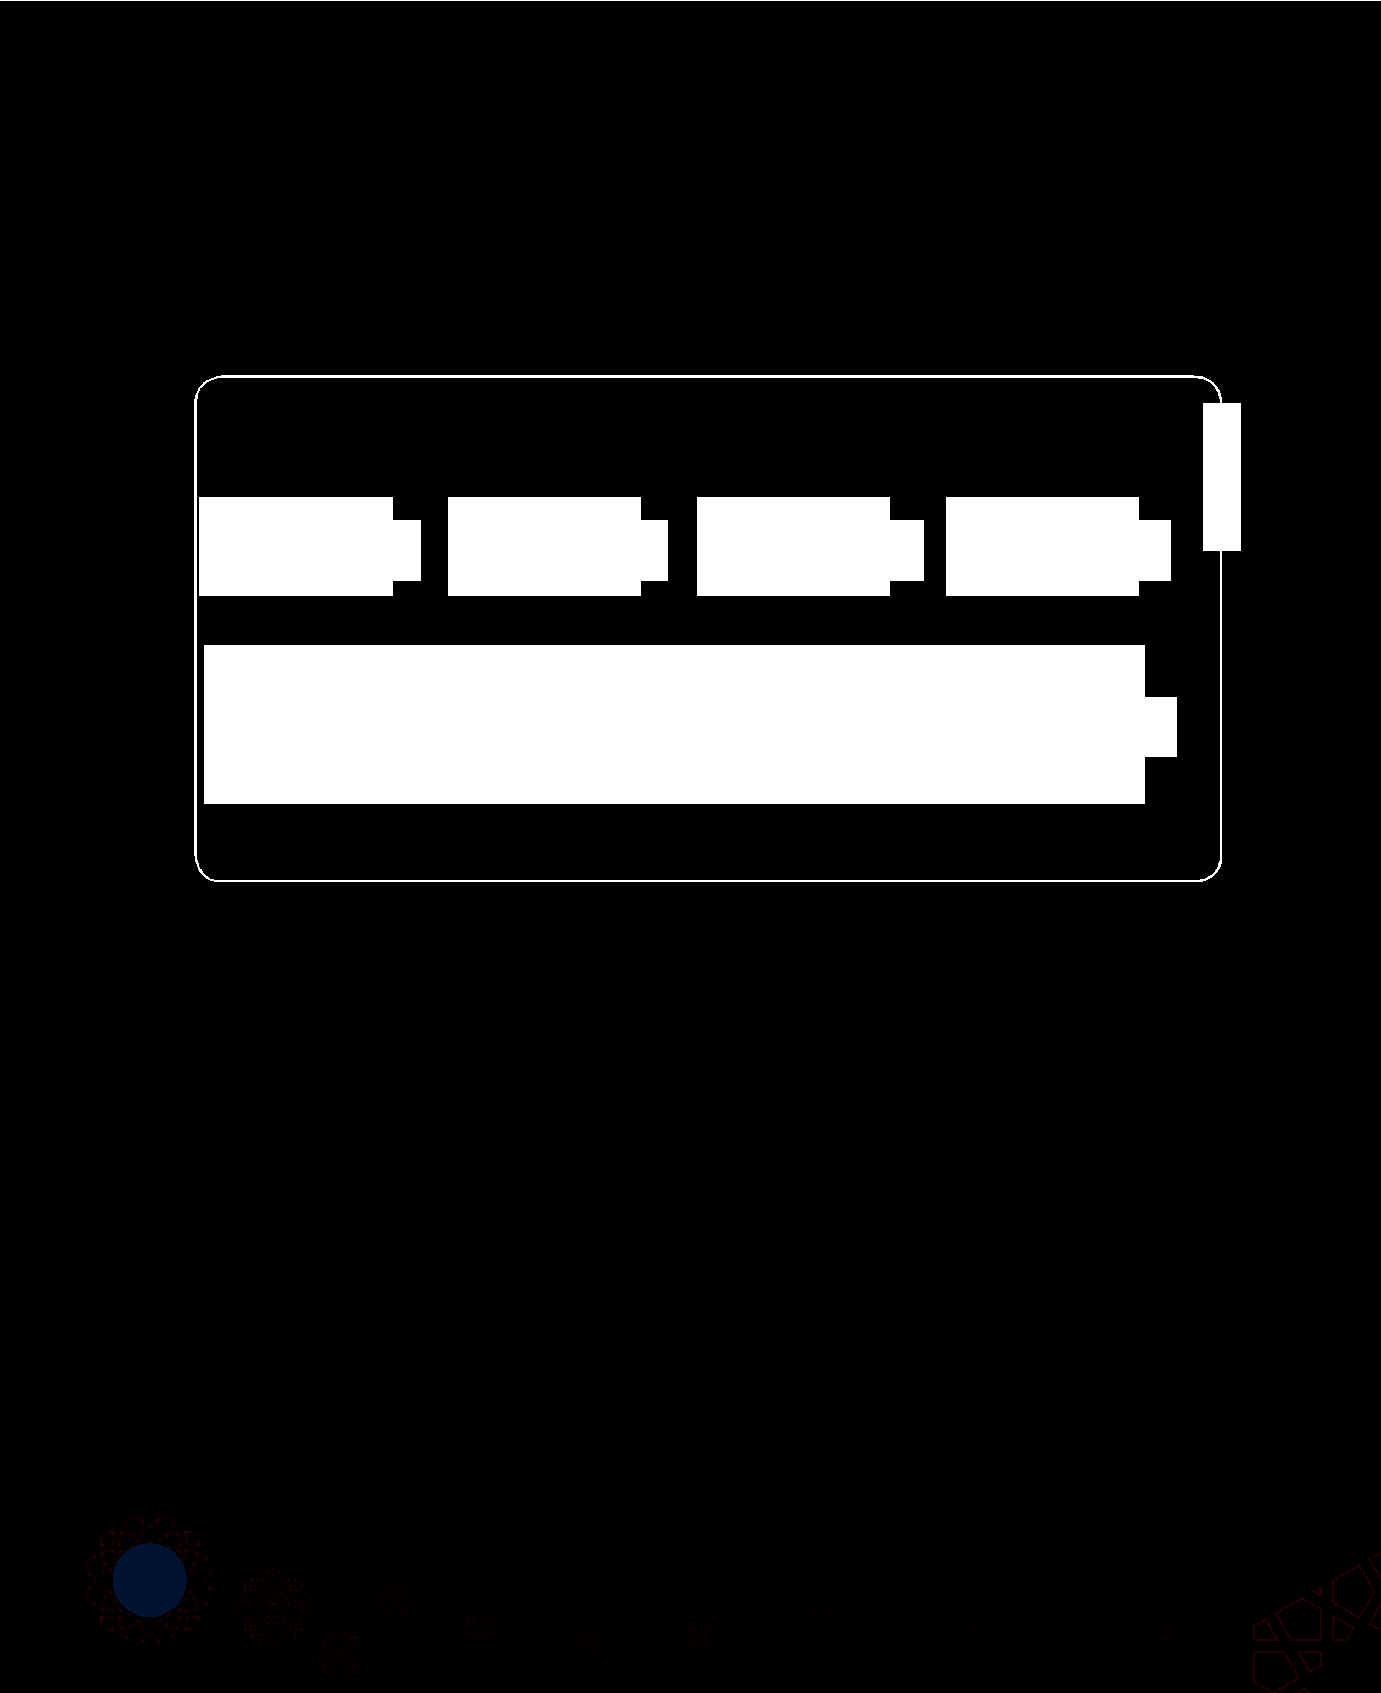

17

Äـلـة
االأاَ�صـ

لم.
ك�ن االإ�ص
1 عدد اأاَر

.§≤ف
ك�ن االإ�صلم
2 لون اأاَر

حº ال�صوم
ةالر
اَل Uص
الõك�ة
ْين د
بــرالوا ِل
ال�ص اَلة



18

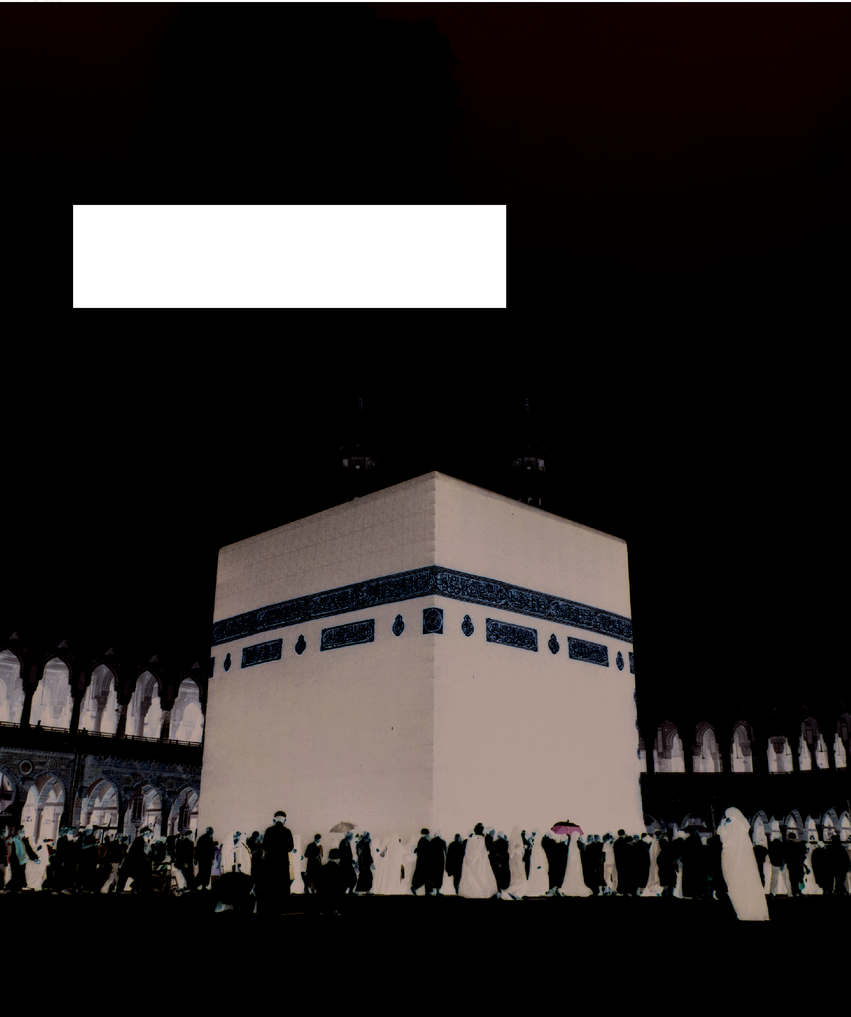

الوحدة الرابعة

معرفة الر�صول �

راب§ الدر�س الرقمي
ﱢﻴﻲ ﹺﺒ ﹶﻧ ﹸﺪ ﹸﹸﹸ ﱠﻤ ﹶﺤ ﹸﻣ
1 الدر�س االأول

www.ien.edu.sa
ًﺪا إﻟﻰ ﻣﺤﻤ
ِ َ
ﱠﻴ َﻨﺎ ﻧ ِﺒ
ﻞ اﻟﻠـﻪ
ِ
أرﺳ
ﺤﻤ ُﺪ ِ اﺑ ُِﻦ
َﻧ ِﺒ ﱢﻴ ﱠﻲ ِ ﻣ

إﻟﻰ اﻹﺳ َﻼ ِم. ﻳﺪﻋﻮﻫﻢ
ﺟﻤﻴﻌﺎ
اﻟﻨﺎس
ﻄﻠﺐ.
ﻋﺒﺪ اﻟﻤ
ﻋﺒﺪ اﻟﻠـﻪ ﺑﻦ

(١)
.
|

ﻋﻠــﻰ ﻧﺒﻴﻨــﺎ

ْﻧــﺰل اﻟﻠـــﻪ أ
اَع�ل}:≈ J
ل اللَّـه
ْو ق
والد ِليل

ﺮآن اﻟﻜﺮﻳﻢ
ﻣﺤﻤ ٍﺪ اﻟﻘ

�¡في

ä الـتــي

ن الــبــ�لــونــ�
اَلــــو اأُ
ﻧﺸﺎﻁ ١

وجـد.√
بيه
واأاَ
النبي º
ا�ص

ﻋﻴﺴﻰ

اﻟﻤﻄﻠﺐ ﻋﺒﺪ ﻣﺤﻤﺪ
إﺑﺮاﻫﻴﻢ

ﻣﻮﺳﻰ
ﻋﺒﺪ اﷲ

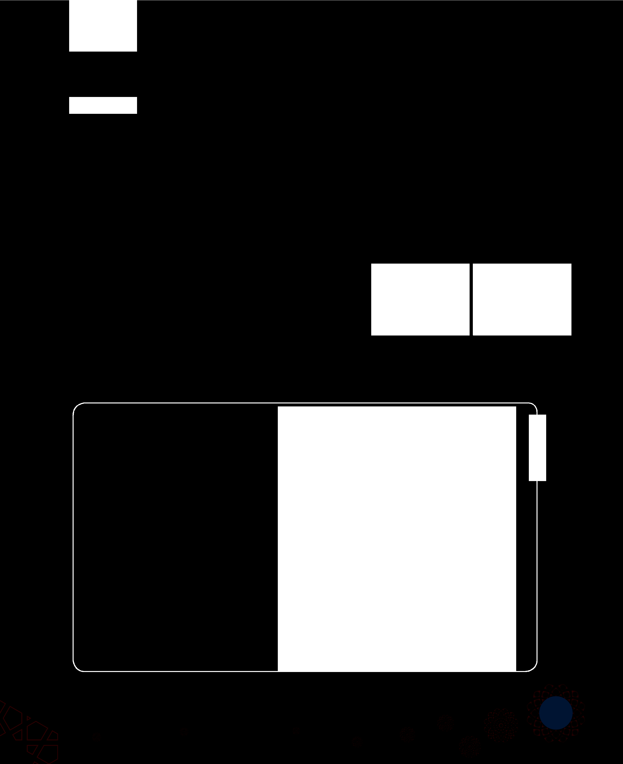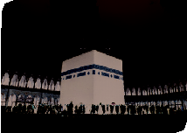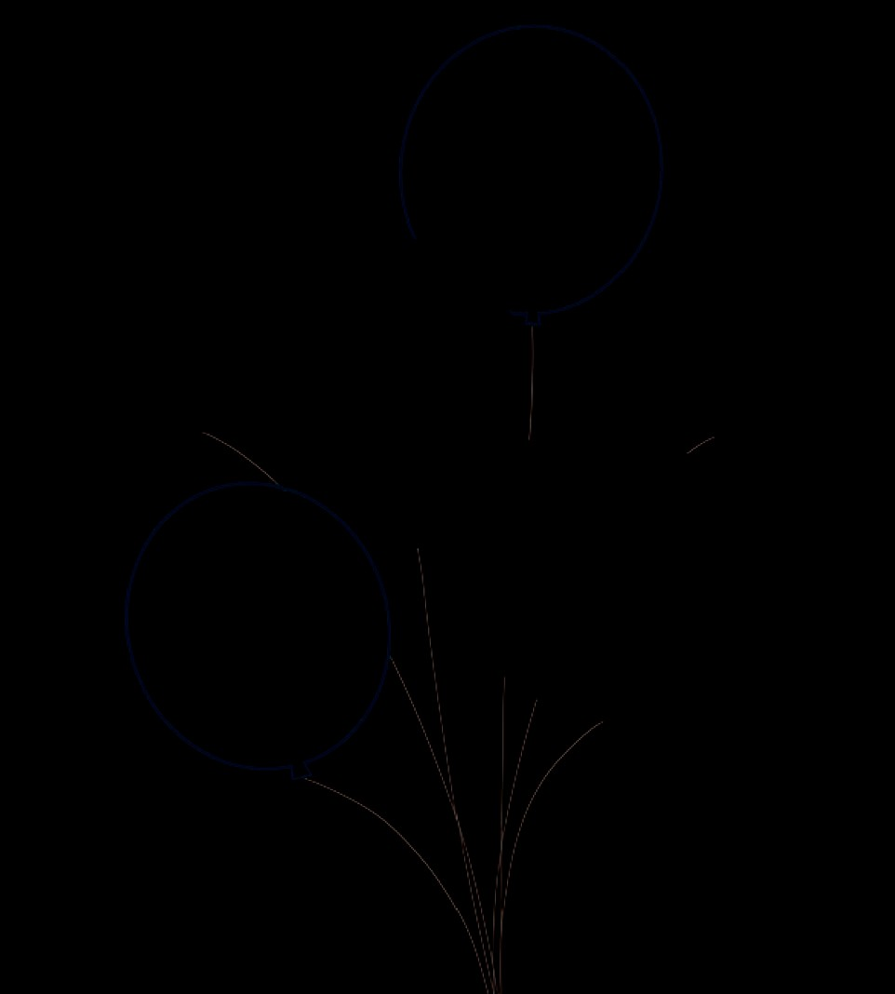

)١( ﺳﻮرة اﻷﻋﺮاف: آﻳﺔ ٨٥١.
20

٢ ﻧﺸﺎﻁ
…òيµمل
جAõالدائرةال
ر�تN
اأاَ

اﻟﻤﺎﺋﺪة

أﻧﺰل اﷲ
ﻋﻠﻰ ﻧﺒﻴﻨﺎ

اﻟﺤﺪﻳﺪ
و ُنه:
اَل ُه واأاَ

اﻟﻘﺮآن
ر�صــم
ºــK
الéم اَلــة,

٣ ﻧﺸﺎﻁ
مود )اأ(
الع ة في
عب�ر
كل §
اأاَرب

:(Ü) مود
في الع
�¡ب
ين��ص
بم�

(Ü) (اأ)

ﻄﻠﺐ
ﺪ اﻟﻠـﻪ ﺑﻦ ﻋﺒﺪ اﻟﻤ
ْﺒ ﻋ
اﻟﻠـﻪ ﻣﺤﻤﺪا إ َﻟﻰ ﻞ
أ ْرﺳ

اﻟﻘﺮآن اﻟﻜﺮﻳﻢ
ُﺪ اﺑﻦ ﻣﺤﻤ
ﻧ ِﺒﻴﻲ

ﺟﻤﻴﻌﺎ
ٍﺪ اﻟﻨﺎس ﻣﺤﻤ
ﱢﻴ َﻨﺎ ﻧ ِﺒ
َﻠﻰ ﻋ
ل اﻟﻠﱠـﻪ
أ ْﻧ َﺰ

Äـلـة
االأاَ�صـ

1 من نبي?∂

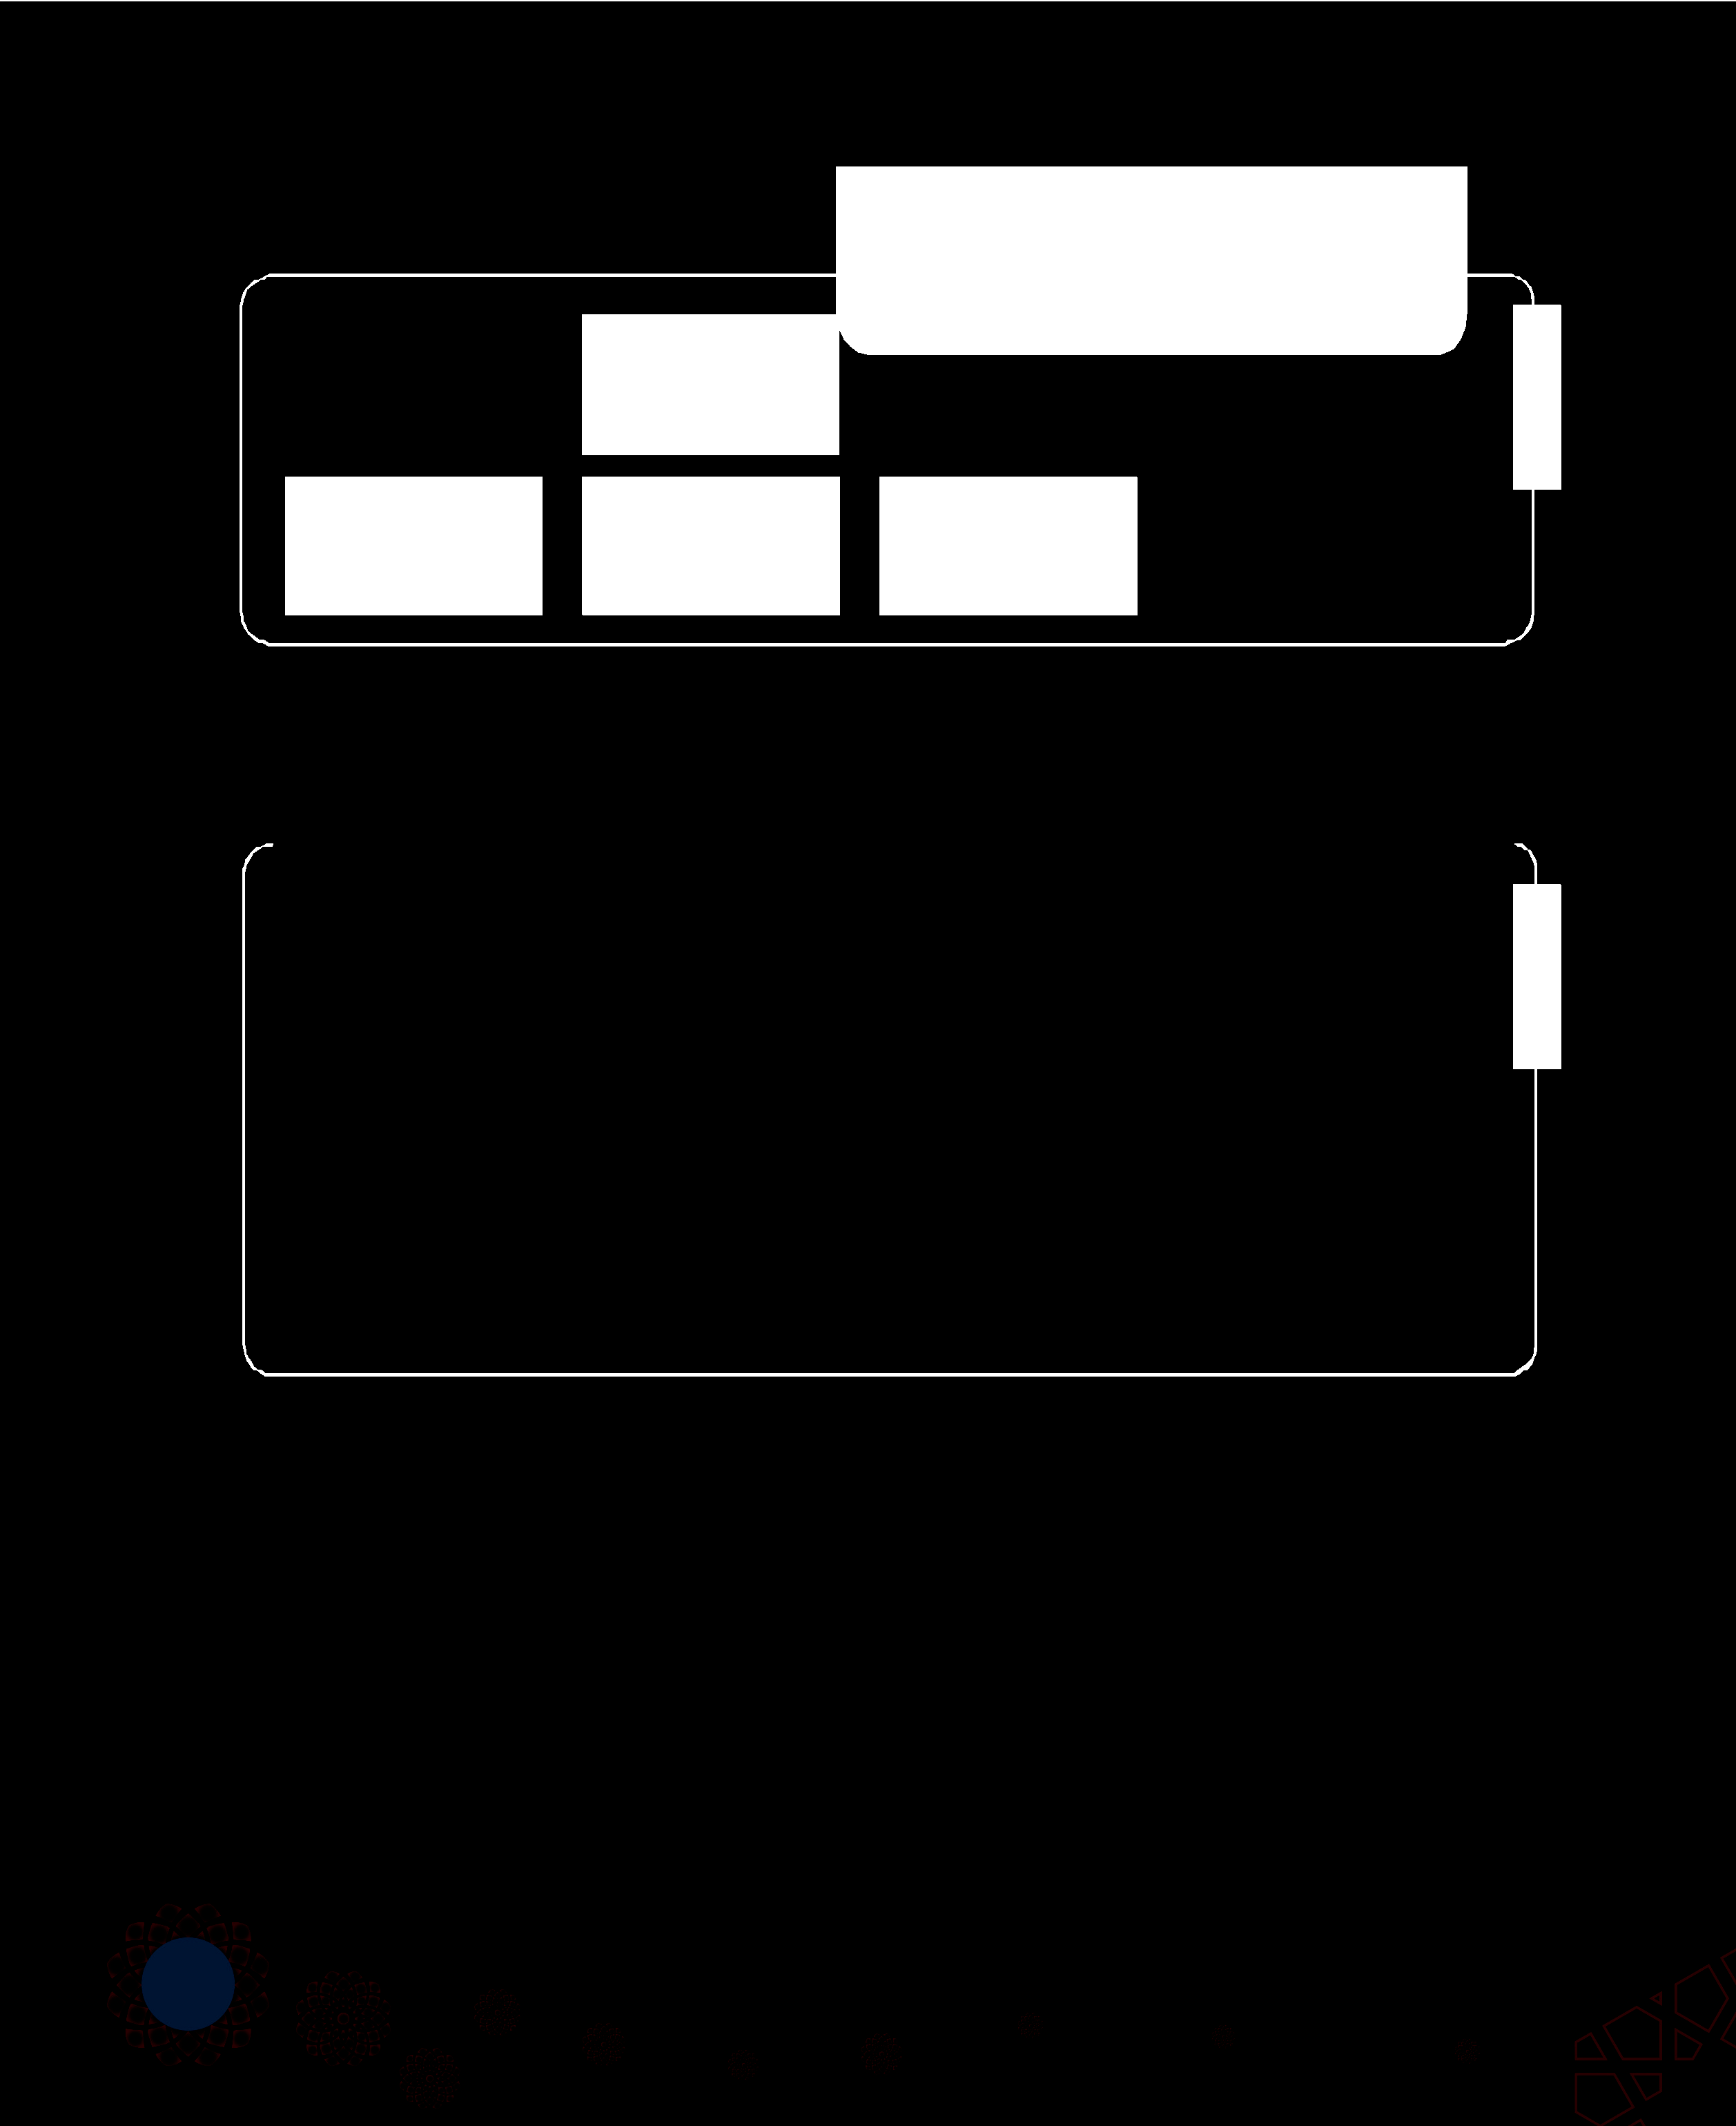? ي
21
النب ه
يدعو اإِلي
…òال �م 2

راب§ الدر�س الرقمي
ﹸﻣ ﹶﺤ ﱠﻤ ﹲﺪ ﹶﻋﺒﺪ الﻠـﻪ ﹶﻭ ﹶﺭ ﹸﺳﻮل ﹸﻪ
2 الدر�س الث�ني

www.ien.edu.sa
ﺒﺎ ِد□ا○وﷲل.
ْﺒدُ ُﺪالﻣ ْﻦِﻋ ﻋ
ُﺪ☑  ﱠﻤ □□دُ َﺤ ﻣ
ﻧﺒﻴﻲ□

(١)
ﻗﻮل اﻟﻠـﻪ ﺗﻌﺎﻟﻰ:
واﻟﺪ ِﻟﻴﻞ

. |
ﺸﺮ.

ﻀﻞ اﻟﺒ

ْﻓ أ

ُﺪ ﻣﺤﻤ
}

ﻧﺒﻴﻲ

ﺮ اﻷﻧﺒﻴﺎء.
ُﺪ آﺧ ﻣﺤﻤ
ﻧﺒﻴﻲ

()
ﺗﻌﺎﻟﻰ:
ﻗﻮل اﻟﻠـﻪ
واﻟﺪ ِﻟﻴﻞ

. | }

ﻧﺸﺎﻁ ١

ﺴﺎء:
ثﻣﺮات ﻣ
وﺛﻼ
ﺻﺒﺎﺣﺎ
ث ﻣﺮات
ﺮ ﺛﻼ
ﻫﺬا اﻟﺬﻛ
أ ُﻗﻮل

ﻧ ِﺒﻴًّـﺎ)«٣.(
ٍﺪ ﺤﻤ
دﻳﻨﺎ وﺑﻤ
ِﺑﺎﻹﺳ َﻼ ِم و
ًّﺑﺎ ر
ﺿﻴﺖ ﺑﺎﻟﻠـﻪ
َر »

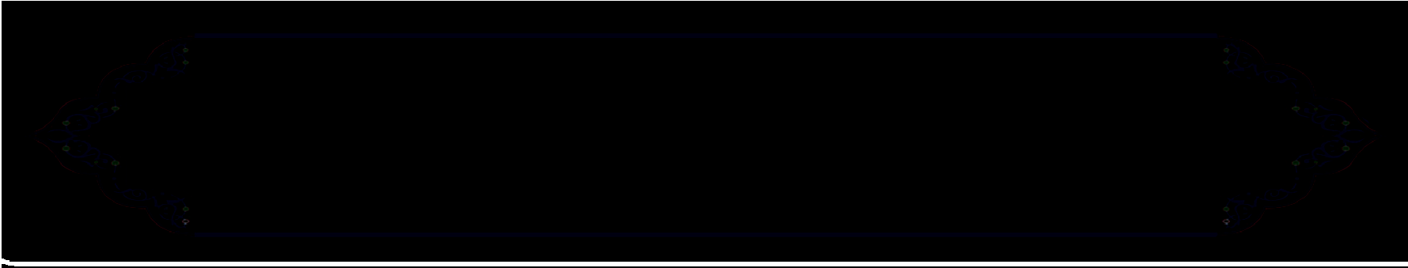
)١( ﺳﻮرة اﻟﻜﻬﻒ: آﻳﺔ ١. () ﺳﻮرة اﻷﺣﺰاب: آﻳﺔ ٠٤. )٣( أﺧﺮﺟﻪ أﺣﻤﺪ ﺑﺮﻗﻢ )٧٦٩٨١(، واﻟﺘﺮﻣﺬي ﺑﺮﻗﻢ )٩٨٣٣(، و اﺑﻦ ﻣﺎﺟﻪ ﺑﺮﻗﻢ )٠٧٨٣.(
22

٢ ﻧﺸﺎﻁ

اﻟﺤﺮوف ﻛ ِﻠﻤﺎت ﻓﻴﻬﺎ ﻊ
ﻣﻦ ﻣﺮ ﱠﺑ ﺨﺮج
ِﺘﻲ ﻧﺴــﺘ ﻣﺠﻤﻮﻋ
ﺑﺎﻟﺘﻌﺎون ﻣﻊ

ُﺒﻬﺎ ﻓﻲ اﻟﻤﻜﺎناﻟﻤ َﻨﺎﺳﺐ ﻛﻤﺎ ﻓﻲ اﻟﻤ َﺜﺎﻟﻴﻦ: ﻜ ُﺘ
وﺻﻒ ﻟﻠﻨ ِﺒﻲ ، ﺛﻢ ﻧ

.اﻟﺒﺸﺮ .................... ﻣﺤﻤﺪ
ش | أ | ر | خ | آ
ج | م | ع | أ | ق
ا |  | ب | ف | و
ع | ن | ا | ض | ي
ا | ا | د | ل | ا

ﻧﺒﻴﻲ

ﻧ ِﺒ ﱢﻴﻲ ﻣﺤﻤﺪ ﻋ ْﺒﺪ ﻣﻦ .................... اﷲ.
َﻛﺎن اﻟﻨﺒﻲ ......َأ..ﻣ..ﻴ..ً.ﻨ..ﺎ......
ي
..................... اﻟﻨﺒﻲ ﻛﺎن
..................... اﻟﻨﺒﻲ ﻛﺎن
ﻧﺒﻴﻲ ﻣﺤﻤﺪ ........آ....ﺧ...ﺮ..... اﻷﻧﺒﻴﺎء.

االأاَ�صـÄـلـة

بة:
ص��ن
الم ة
ب�ر

م�م الع
اأاَ تي
1 لون الدائرة ال

ﺮ اﻷﻧﺒﻴﺎء.
أول اﻷﻧﺒﻴﺎء. آﺧ
ﻣﺤﻤﺪُ
ﻧﺒﻴﻲ

†صل البûاَصر?
2 من اأاَف

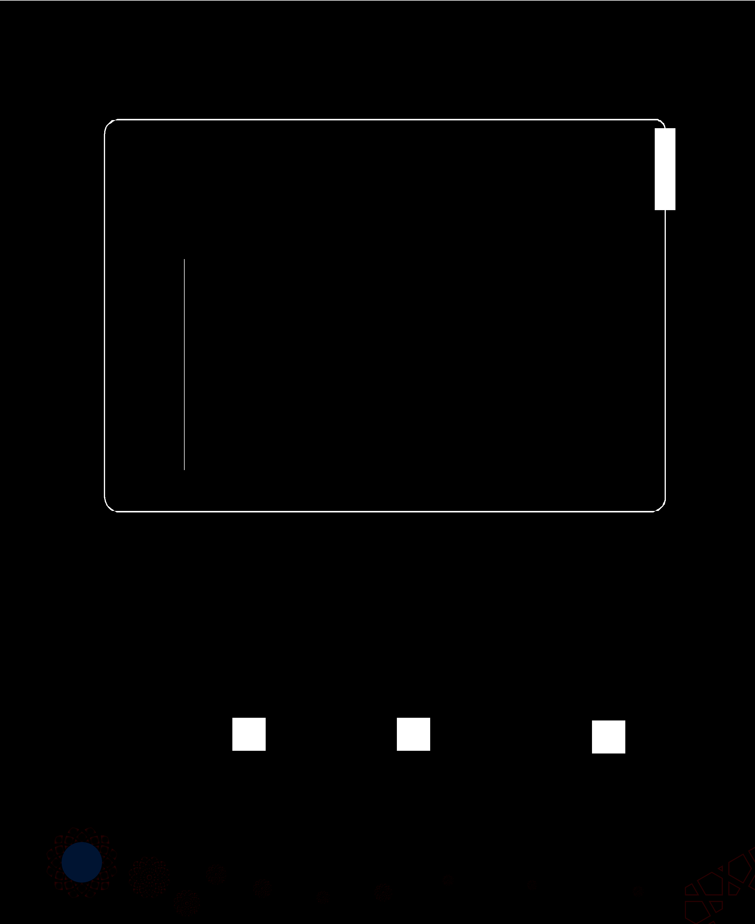

2٣

راب§ الدر�س الرقمي
3 الدر�س الث�لث ﹸﺃ ﹺﺣ ﱡﺐ ﹶﺭ ﹸﺳﻮﻝ الﻠـﻪ

www.ien.edu.sa
أﺣﺐ ﻧﺒﻴﻲ ﻣﺤﻤﺪا

ﻣﺤﻤﺪ
ﻧﺒﻴﻲ
ﺖ ﺑﺮﺳﺎﻟﺔ
آﻣﻨ

ﺼﻴﻪ
وﻻ أﻋ
ﻣﺤﻤﺪا
ﻧﺒﻴﻲ
أﻃﻴﻊ

دﺧﻞ اﻟﺠﻨﺔ
ﺳﻮل
ﻣﻦ أﻃﺎع اﻟﺮ

(١)
.
|

ﺗﻌﺎﻟــﻰ}:
ﻗــﺎل اﻟﻠـــﻪ



)١( ﺳﻮرة اﻟﻨﺴﺎء: آﻳﺔ ٣١.
24

١ ﻧﺸﺎﻁ

٢ ﻧﺸﺎﻁ

ﺒﻲ:

ذﻛﺮ اﻟﻨ

ﻋﻨﺪ

ﻧﻘﻮل

ﻗﺎل اﷲ ﺗﻌﺎﻟﻰ}: JIHGFEDCB
.(١)|PONMLK

ﻋ َﻠﻲ
ﺻﻠﻰ
و ِﻓﻲ اﻟﺤﺪﻳﺚ اﻟﺸﺮﻳﻒ ﻗﺎل رﺳﻮل اﷲ »:ﻣﻦ

ﻋﺸﺮ
ْﻨﻪ ﻋ
ﺻﻼة واﺣﺪ ًة ﺻﻠﻰ اﷲ ﻋ َﻠ ْﻴﻪ ﻋﺸﺮ ﺻ َﻠﻮات، وﺣﻂ

ﺧﻄﻴﺌﺎت« )٢.(

ذﻛﺮت
رﺳﻮل اﷲ »:اﻟﺒﺨﻴﻞ ﻣﻦ
ﺮﻳﻒ ﻗﺎل
و ِﻓﻲ اﻟﺤﺪﻳﺚ اﻟﺸ

.(٣) «ﻲ
َﻠ ﻋ
ﻋ ْﻨﺪﻩ، ﻓ َﻠﻢ ﻳﺼﻞ

ﻗﺎل اﺳﻢ
ِإذا و
ﺣﺎدﻳﺚ
َﻧﺎ اﻷ أﺣﺪ
ُأ ﻳﻘﺮ
ِﺘﻲ ﻣﺠﻤﻮﻋ
اأ ﺑﻤﺸﺎرﻛﺔ

ﺼﻠﻲ ﻋ َﻠﻰ ﻧ ِﺒﻴ َﻨﺎ ﻣﺤﻤ ٍﺪ.
اﻟﻨﺒﻲ ﻧ

ﻋ َﻠﻰ اﻟﻨﺒﻲ ؟
Ü ﻣﺎ ﻓﻀﻞ اﻟﺼﻼة

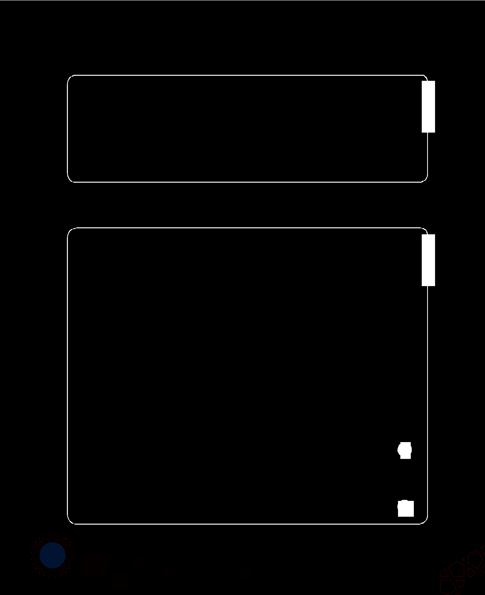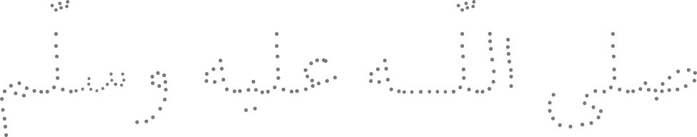
)١( ﺳﻮرة اﻷﺣﺰاب: آﻳﺔ ٦٥. () أﺧﺮﺟﻪ أﺣﻤﺪ ﺑﺮﻗﻢ () واﻟﻨﺴﺎﺋﻲ ﺑﺮﻗﻢ .() )٣( أﺧﺮﺟﻪ أﺣﻤﺪ ﺑﺮﻗﻢ )٦٣٧١( واﻟﺘﺮﻣﺬي ﺑﺮﻗﻢ .()
2٥

Äـلـة
االأاَ�صـ

1 اأكمل الفرا:Æ

. ............................... أﺣﺐ اأ
. .................................. ﺑـ آﻣﻨﺖ Ü

? ي
النب ة
ع�W

وجوÜ
عل≈
ليل

2 م� الد

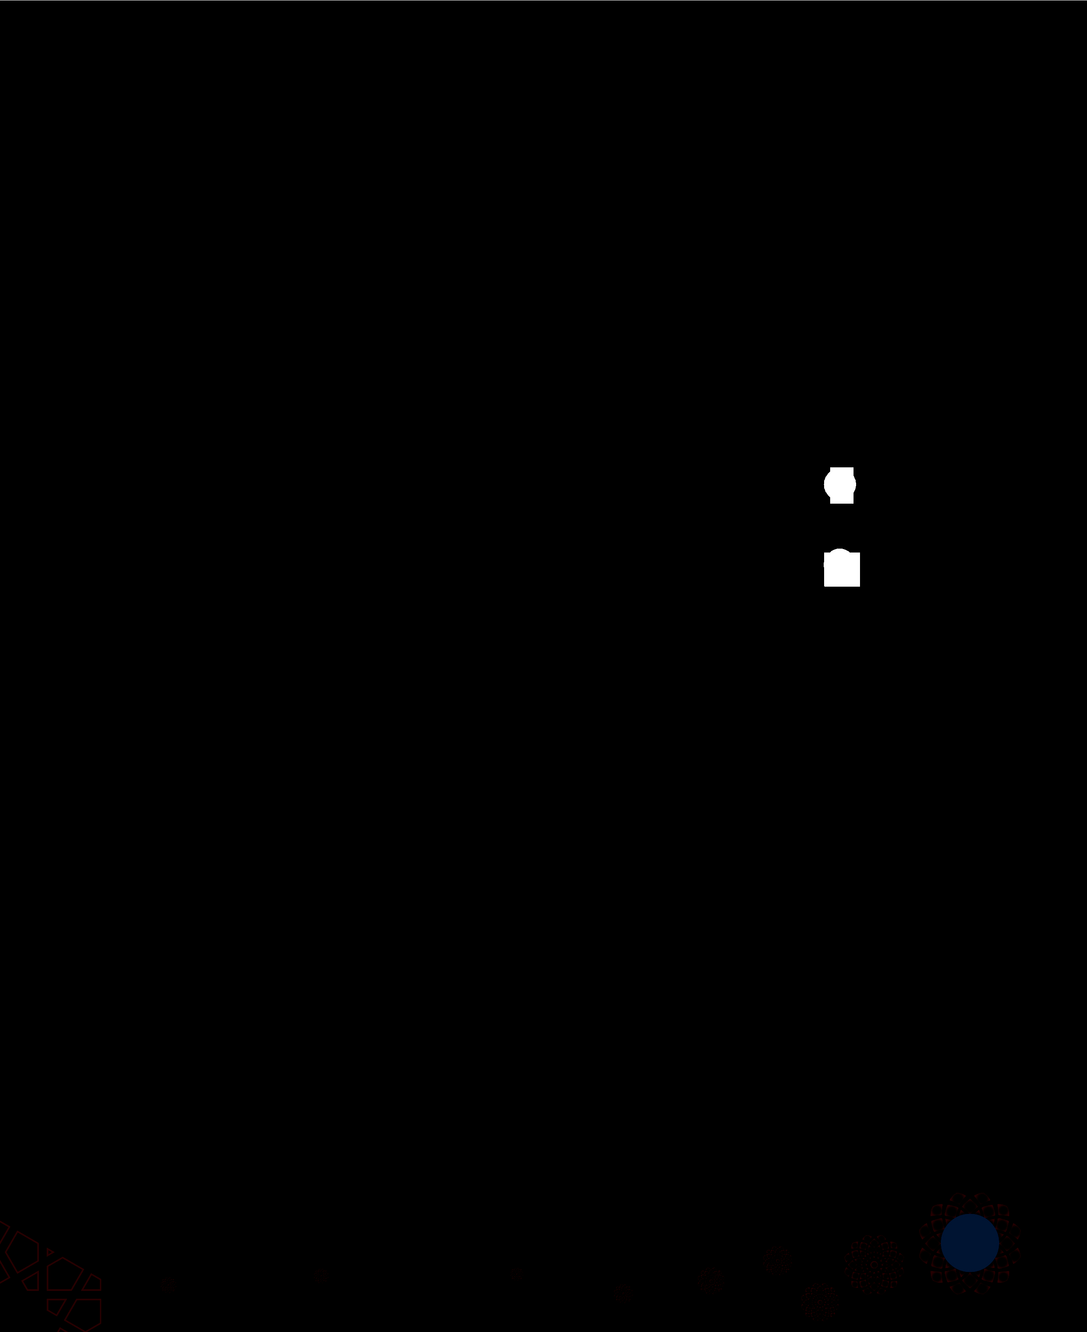

26

